九年级数学中考模拟预测
一、选择题
已知室内温度为3℃，室外温度为﹣3℃，则室内温度比室外温度高（ ）
A.6℃ B.﹣6℃ C.0℃ D.3℃
如图所示的几何体的俯视图是（ ）
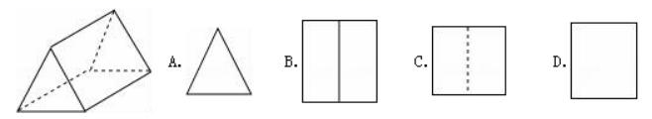
下列图案中，可以看做是中心对称图形的有（ ）
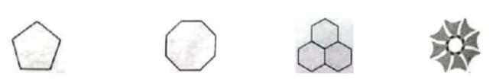
A.1个 B.2个 C.3个 D.4个
在一个不透明的口袋中装有5张完全相同的卡片，卡片上面分别写有数字-2.-1.0、1.3，从中随机抽出一张卡片，卡片上面的数字是负数的概率为( )
A.0.8 B.0.6 C.0.4 D.0.2
人类的遗传物质是DNA,人类的DNA是很大的链,最短的22号染色体也长达30000000个核苷酸,30000000用科学记数法表示为( )
A.3×108 B.3×107 C.3×106 D.0.3×108
如图，直线a∥b，直角三角形如图放置，∠DCB=90°.若∠1+∠B=70°，则∠2的度数为( )
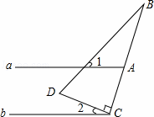
A.20° B.40° C.30° D. 25°
在Rt△ABC中,∠C=900,sinA=0.6，BC=6，则 AB=（ ）.
A.4 B.6 C.8 D.10
如图，AB是⊙O的直径，C，D为圆上两点，∠AOC=130°，则∠D等于（ ）
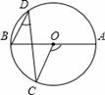
A.25° B.30° C.35° D.50°
小华有x元，小林的钱数是小华的一半还多2元，小林的钱数是（ ）
A. 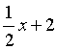 B. 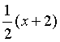 C. 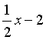 D. 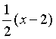
下列调查方式合适的是（ ）
A.为了了解电视机的使用寿命，采用普查的方式
B.为了了解全国中学生的视力状况，采用普查的方式
C.对载人航天器“神舟十一号”零部件的检查，采用抽样调查的方式
D.为了了解人们保护水资源的意识，采用抽样调查的方式[来源:中教网#*@~%]
下列各式中，能用平方差公式计算的是（ ）[来@#源^:%*中教网]
A.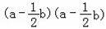 B.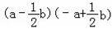
C.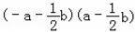 D.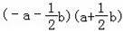
如图,正方形ABCD的边长为4,点P、Q分别是CD.AD的中点,动点E从点A向点B运动,到点B时停止运动；同时,动点F从点P出发,沿P→D→Q运动,点E.F的运动速度相同.设点E的运动路程为x,△AEF的面积为y,能大致刻画y与x的函数关系的图象是（ ）
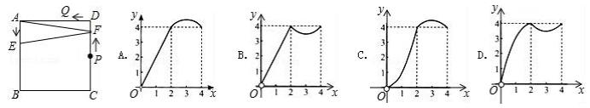
二、填空题
如图，AB//CD，∠DCE=118°，∠AEC的角平分线EF与GF相交线于点F，∠BGF=132°，则∠F的度数是 ______ .
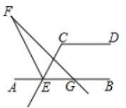
点P在第二象限，到x轴的距离是2，到y轴的距离是3，则P点的坐标是_________
不等式4x﹣8＜0的解集是______________．
已知方程x2＋mx＋3=0的一个根是1，则它的另一个根是________，m的值是________．
某公司向银行申请了甲 、乙两种贷款，共计68万元，每年需付出8.42万元利息。已知甲种贷款每年的利率为12%，乙种贷款每年的利率为13%，则该公司甲、乙两种贷款的数额分别为_________________.
如图，B.C.D依次为一直线上4个点，BC=3，△BCE为等边三角形，⊙O过A.D.E三点，且∠AOD=120°．设AB=x，CD=y，则y与x的函数关系式为__________．
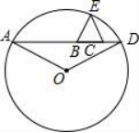
三、解答题
计算：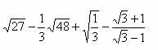 解分式方程：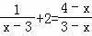

[来源:~中%#国@教育&出版网]

如图，已知△ABC是正三角形，D，E，F分别是各边上的一点，且AD=BE=CF．请你说明△DEF是正三角形．
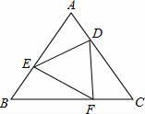 [中国#教育出@版~^网*]
[来^源:#中教&%网~]

为增强学生的身体素质，教育行政部门规定每位学生每天参加户外活动的平均时间不少于1小时．为了解学生参加户外活动的情况，对部分学生参加户外活动的时间进行抽样调查，并将调查结果绘制作成如下两幅不完整的统计图，请你根据图中提供的信息解答下列问题：[来@源:中*&~国%教育出版网]
（1）在这次调查中共调查了多少名学生？
（2）求户外活动时间为1.5小时的人数，并补充频数分布直方图；
（3）户外活动时间的众数和中位数分别是多少？
（4）若该市共有20000名学生，大约有多少学生户外活动的平均时间符合要求？
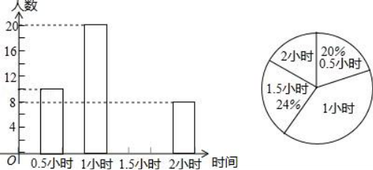

如图，在四边形ABCD中，BD为一条对角线，AD∥BC，AD=2BC，∠ABD=90°，E为AD的中点，连接BE.[www#.~z%zst@ep.^com]
（1）求证：四边形BCDE为菱形；[www&.z#^zstep.*c%om]
（2）连接AC，若AC平分∠BAD，判断AC与CD的数量关系和位置关系，并说明理由.
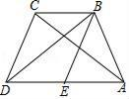

[www.z#@z%step.^com*]

如图,已知A（n,﹣2）,B（1,4）是一次函数y=kx+b的图象和反比例函数y=的图象的两个交点,直线AB与y轴交于点C．
（1）求反比例函数和一次函数的关系式；
（2）求△AOC的面积；
（3）求不等式kx+b﹣＜0的解集．（直接写出答案）
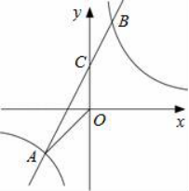[www%.zz@s&t~ep.co^m]

如图，AB是⊙O的直径，弦DE垂直平分半径OB，垂足为M，DE=4，连接AD，过E作AD平行线交AB延长线于点C．
（1）求⊙O的半径；
（2）求证：CE是⊙O的切线；
（3）若弦DF与直径AB交于点N，当∠DNB=30°时，求图中阴影部分的面积．
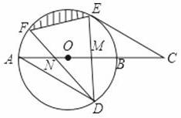[www.z&z^s#tep.c*o~m]

如图1，已知抛物线L：y=ax2+bx﹣1.5(a＞0)与x轴交于点A(-1,0)和点B，顶点为M，对称轴为直线l：x=1.
（1）直接写出点B的坐标及一元二次方程ax2+bx﹣1.5=0的解．
（2）求抛物线L的解析式及顶点M的坐标．
（3）如图2，设点P是抛物线L上的一个动点，将抛物线L平移．使它的頂点移至点P，得到新抛物线L′，L′与直线l相交于点N．设点P的横坐标为m
①当m=5时，PM与PN有怎样的数量关系？请说明理由．
②当m为大于1的任意实数时，①中的关系式还成立吗？为什么？
③是否存在这样的点P，使△PMN为等边三角形？若存在．请求出点P的坐标；若不存在，请说明理由．
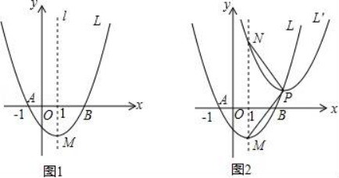
答案
A；
B
B
C
B.[来源@:中#~国*教&育出版网]
A.
D
A
A[来源&:%中国教育~出版*^网]
D；
C
A
答案为：11°；
答案为：P（-3,2）
答案为：x＜2．
答案为：3，－4
答案为：42万元，26万元
答案为：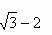
去分母得：1+2x﹣6=x﹣4，解得：x=1，经检验x=1是分式方程的解；
解：∵△ABC为等边三角形，且AD=BE=CF，∴AE=BF=CD，
又∵∠A=∠B=∠C=60°，
∴△ADE≌△BEF≌△CFD（SAS），
∴DF=ED=EF，∴△DEF是等边三角形．
解：（1）调查的总人数是10÷20%=50（人）；
（2）户外活动时间是1.5小时的人数是50×24%=12（人），
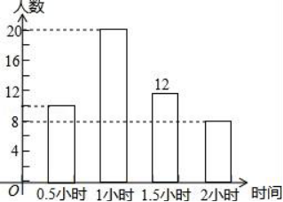；[来源:&中*教%#网~]
（3）中数是1小时，中位数是1小时；
（4）学生户外活动的平均时间符合要求的人数是20000×（1﹣20%）=16000（人）．
答：大约有16000学生户外活动的平均时间符合要求．

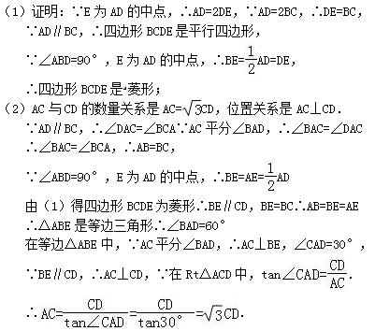
解：（1）∵B（1，4）在反比例函数y=上，∴m=4，
又∵A（n，﹣2）在反比例函数y=的图象上，∴n=﹣2，
又∵A（﹣2，﹣2），B（1，4）是一次函数y=kx+b的上的点，联立方程组解得，
k=2，b=2，∴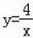，y=2x+2；
（2）过点A作AD⊥CD，
∵一次函数y=kx+b的图象和反比例函数y=的图象的两个交点为A，B，联立方程组解得，
A（﹣2，﹣2），B（1，4），C（0，2），∴AD=2，CO=2，
∴△AOC的面积为：S=AD•CO=×2×2=2；
（3）由图象知：当0＜x＜1和﹣2＜x＜0时函数y=的图象在一次函数y=kx+b图象的上方，
∴不等式kx+b﹣＜0的解集为：0＜x＜1或x＜﹣2．
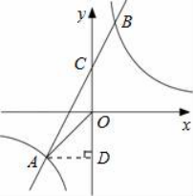
解：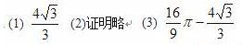；[中国教育出@&^版~网*]
解：（1）如图1，∵y=ax2+bx﹣1.5（a＞0）与x轴交于点A（﹣1，0）和点B，对称轴为直线l：x=1，∴点A和点B关于直线l：x=1对称，∴点B（3，0），
∴一元二次方程ax2+bx﹣1.5=0的解为x1=﹣1，x2=3；
（2）把A（﹣1，0），B（3，0）代入y=ax2+bx﹣1.5，
得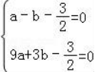，解得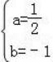，抛物线L的解析式为y=0.5x2﹣x﹣1.5，
配方得，y=0.5（x﹣1）2﹣2，所以顶点M的坐标为（1，﹣2）；
（3）如图2，作PC⊥l于点C．
①∵y=0.5（x﹣1）2﹣2，∴当m=5，即x=5时，y=6，∴P（5，6），
∴此时L′的解析式为y=0.5（x﹣5）2+6，点C的坐标是（1，6）．
∵当x=1时，y=14，∴点N的坐标是（1，14）．
∵CM=6﹣（﹣2）=8，CN=14﹣6=8，∴CM=CN．∵PC垂直平分线段MN，∴PM=PN；
②PM=PN仍然成立．由题意有点P的坐标为（m，0.5 m2﹣m﹣1.5）．
∵L′的解析式为y=0.5（x﹣m）2+0.5m2﹣m﹣1.5，∴点C的坐标是（1，0.5 m2﹣m﹣1.5），
∴CM=0.5m2﹣m﹣1.5+2=0.5m2﹣m+0.5．
∵在L′的解析式y=0.5（x﹣m）2+0.5m2﹣m﹣1.5中，∴当x=1时，y=m2﹣2m﹣1，
∴点N的坐标是（1，m2﹣2m﹣1），∴CN=（m2﹣2m﹣1）﹣（0.5m2﹣m﹣1.5）=0.5m2﹣m+0.5，
∴CM=CN．∵PC垂直平分线段MN，∴PM=PN；
③存在这样的点P，使△PMN为等边三角形．若=tan30°，则0.5m2﹣m+0.5=（m﹣1），
解得m=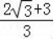，所以点P的坐标为（，﹣）．[来%^~&源:中#教网]
